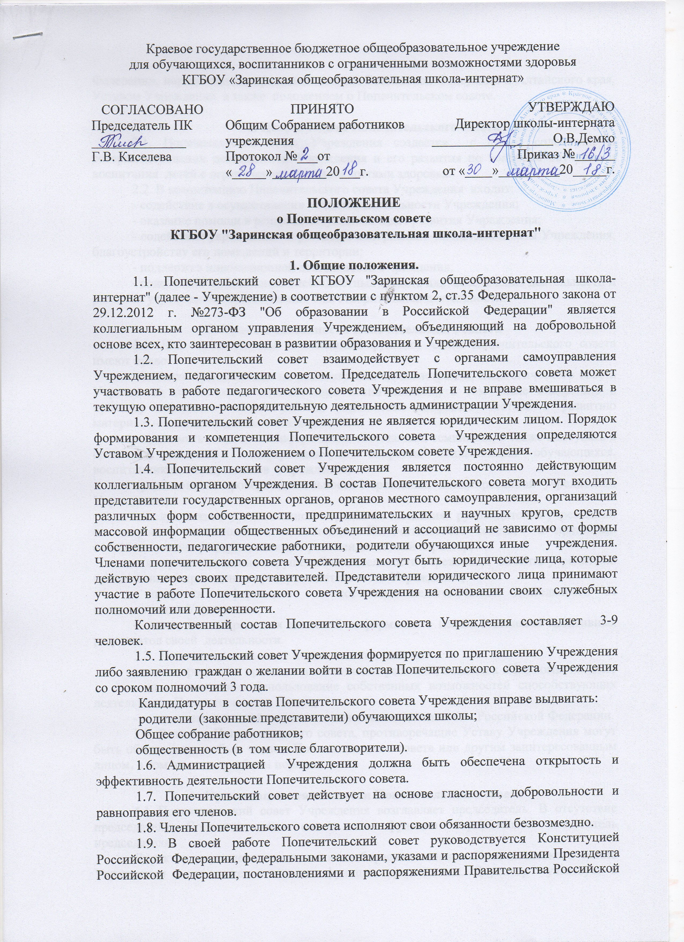

Федерации, нормативными правовыми актами Российской Федерации и Алтайского края, Уставом Учреждения, а также положением о Попечительском совете.

2. Цели и задачи Попечительского совета
2.1. Попечительский совет Учреждения создается с целью содействие в совершенствовании деятельности Учреждения и его развития по вопросам обучения и воспитания детей с ограниченными возможностями здоровья.
2.2. В компетенцию Попечительского совета Учреждения входит:
- содействие в осуществлении уставной деятельности Учреждения;
- оказание помощи в решении актуальных задач развития Учреждения;
- содействие укреплению и развитию материально-технической базы Учреждения, благоустройству его помещений и территории;
- поддержка инновационной деятельности Учреждения;
- содействие привлечению внебюджетных средств для обеспечения деятельности и развития учреждения, осуществление благотворительной деятельности.

3. Права и обязанности Попечительского совета
3.1. Для осуществления возложенных функций члены Попечительского совета имеют право:
- вносить предложения на рассмотрении администрации, педагогического совета Учреждения по вопросам социализации воспитанников,, в том числе внедрению в практику передового опыта работы, укреплению кадрового состава и развитию материально-технической базы Учреждения;
- принимать участие в конференциях, совещаниях, семинарах, а также выступать в средствах массовой информации по вопросам социализации обучающихся, воспитанников и выпускников Учреждения;
- участвовать в проверке деятельности Учреждения инициированной учредителем Учреждения;
- заслушивать в установленном порядке на заседаниях руководителей учреждений по вопросам, отнесенным к компетенции Попечительского совета, и принимать соответствующие решения, носящие рекомендательный характер;
- в случае выявления нарушений в деятельности учреждения вносить учредителю предложения о проведении проверки деятельности Учреждения;
- получать информацию о состоянии педагогической деятельности от администрации Учреждения;
- выступать в средствах массовой информации с целью освещения позитивных результатов своей деятельности.
3.2. Попечительский совет несет ответственность:
- за своевременное принятие и выполнение решений, входящих в его компетенцию;
- за максимальное использование собственных возможностей способствующих деятельности Попечительского совета;
- за принятие решений в соответствии с законодательством Российской Федерации.
3.3. Решения Попечительского совета, противоречащие Уставу Учреждения могут быть обжалованы любым членом Попечительского совета или другим заинтересованным лицом, в том числе в судебном порядке.

4. Организация деятельности Попечительского совета
4.1 Попечительский совет Учреждения возглавляет председатель. В отсутствие председателя Попечительского совета его функции осуществляет заместитель председателя.
Директор учреждения является не избираемым членом Попечительского совета Учреждения и не может исполнять функции председателя. Директор участвует в заседаниях Попечительского совета Учреждения с правом совещательного голоса. В отсутствие директора его функции осуществляет лицо, заменяющее директора.
4.2. Председатель и заместитель председателя избираются ежегодно на первом заседании Попечительского совета Учреждения, заместитель председателя исполняет функции секретаря и ведет протоколы заседаний Попечительского совета.
4.3. Работа Попечительского совета организуется в соответствии с утвержденным планом. Решения Попечительского совета носят рекомендательный и консультативный характер. В отсутствие председателя Попечительского совета его функции осуществляет заместитель председателя.
4.4. Заместитель председателя Попечительского совета обеспечивает подготовку заседаний Попечительского совета, ведения протокола заседания и достоверность отраженных в нем сведений, а также осуществляет рассылку извещений о месте и сроках проведения заседания. Извещения о проведении заседания и иные материалы должны быть направлены членам Попечительского совета не позднее, чем за три дня до дня проведения заседания.
4.5. Организационной формой работы Попечительского совета Учреждения являются заседания, которые проводятся по мере необходимости, но не реже одного раза в полугодие. Решения принимаются открытым голосованием простым большинством голосов присутствующих на заседании не менее 2/3 членов Попечительского совета Учреждения.
4.6. Решением Попечительского совета оформляются протоколами, которые подписываются председательствующим и секретарем, ведущим протокол заседания
4.7. Протокол с решением в печатном или электронном виде передается всем членам Попечительского совета.
4.8. Отчеты о деятельности Попечительского совета размещаются на официальном сайте Учреждения.
4.9. Деятельность Попечительского совета может быть прекращена по инициативе Попечительского совета или по инициативе органа управления Учреждением, принявшего решение о его создании

